CURRICULUM VITAE

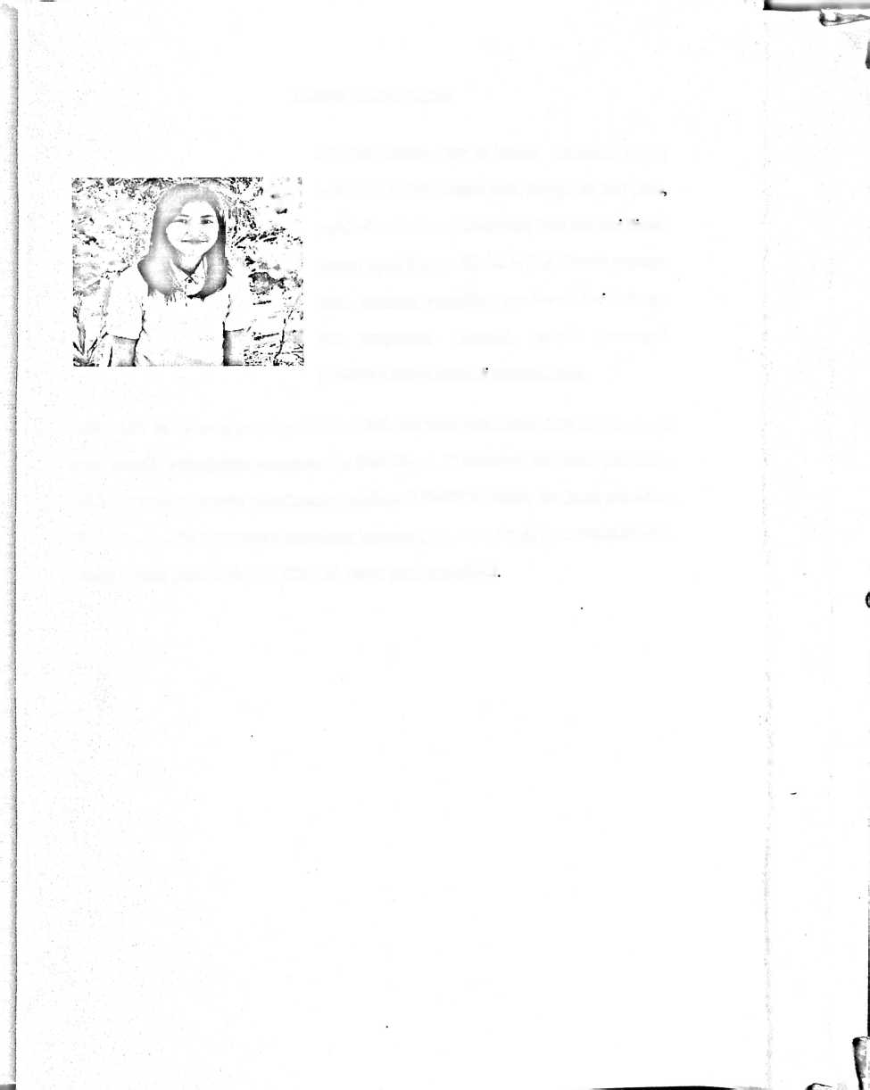

Lia Pare Luaran, lahir di Surruk, Kelurahan pasang

!\*> kecamatan makale selatan pada tanggal 02 Mei 1996

c1 S'

K J? >

anak kelima dari enam bersaudara, buah hati dan Simon

■il

. , Suman (ayah) dengan Elis Allah (ibu). Penulis pertama-

tama mendapat pendidikan non-formal dan keluarga

- ; -i dan masyarakat. Kemudia penulis menempuh

pendidikan formal mulai di Sekolah Dasar.

Yaitu SDN 361 Surruk, masuk pada tahun 2001 dan tamat pada tahun 2009. Di tahun yang sama penulis melanjutkan pendidikan ke SMP Negeri 11 Makassar dan tamat pada tahun 2012. Kemuadian penulis melanjutkan pendidikan di SMKN 2 Makale dan tamat pada tahun 2015. Dan penulis melanjutkan pendidikan kejenjang perguruan tinggi, dan memilih Sekolah

Tinggi Agama Kristen Negeri (STAKN) Toraja pada Tahun 2015